
الجمهورية الجزائرية الديمقراطية الشعبية
مديرية التربية لولاية برج بوعريريج مستوى السنة أولى متوسط
متوسطة عمار زيتوني-حسناوة ماي: 2019
الاختبار الثالث في مادة: العلوم الفيزيائية والتكنولوجيا المدة: ساعة ونصف
الاسم واللقب: ..................................................... القسم: 1م .......

التمرين 01: (6 نقاط)
- عدد كواكب المجموعة الشمسية ثمانية، وهي : الأرض – زحل – عطارد- المريخ – الزهرة – نبتون – أورانوس – المشتري
- أعط اسم كل كوكب على الوثيقة المقابلة:
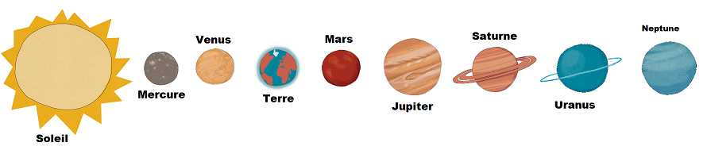

……………..
……………..
……………..
……………..
……………..
……………..
……………..
……………..
الشمس

- أجب عما يلي:
- أقرب الكواكب الى الشمس هو: .............................. وأبعدها عن الشمس هو: ....................................
- أكبر كواكب المجموعة الشمسية هو: ............................. وأصغرها هو: ....................................
- نسمي المدة الزمنية اللازمة لكي يتم الكوكب دورة كاملة حول محوره حول نفسه) بــ: ...........................
- سنة الكوكب هي: المدة الزمنية لـــ ...........................................................................................................
- يحدث تعاقب الليل والنهار نتيجة دوران الارض حول :...................................
- يحدث تعاقب الفصول الاربعة نتيجة دوران الارض حول :................................

التمرين 02: (06نقاط)

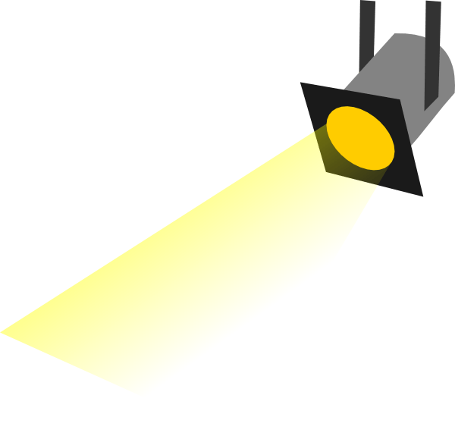
وضعت مريم تفاحة أمام منبع ضوئي فتحصلت على الصورة المقابلة:
$$\left(1\right)$$
$$\left(2\right)$$
- في رأيك ماهي الظاهرة الفيزيائية التي تسعى مريم لتحقيقها؟
............................................................................................
- ماذا تمثل المنطقتين 1 و 2؟
المنطقة 1: ..............................................................................
المنطقة 2: ..............................................................................
- ما نوع المنبع الضوئي الذي استعملته مريم لتحقيق هذه الظاهرة؟
...........................................................................................
- متى يمكن تشكل عدة ظلال للتفاحة؟
...........................................................................................
الصفحة 2/1 أقلب الصفحة

الوضعية الادماجية: (08 نقاط)
حلّ علينا في الأيام القلائل الماضية شهر رمضان المبارك، حيث كانت بدايته بثبوت رؤية الهلال، هذا الأخير الذي يتغير شكل وجهه من يوم الى آخر حتى يختفي تماما ليحل بعده شهر شوال وهكذا تتوالى الأشهر القمرية.
أثناء أداء محمد لصلاة التراويح لفت انتباهه لورود في القرآن الكريم لظواهر طبيعية قد درسها في مادة الفيزياء. في قول الله تعالى: وَالْقَمَرَ قَدَّرْنَاهُ مَنَازِلَ حَتَّى عَادَ كَالْعُرْجُونِ الْقَدِيمِ (39) لا الشَّمْسُ يَنْبَغِي لَهَا أَنْ تُدْرِكَ الْقَمَرَ وَلا اللَّيْلُ سَابِقُ النَّهَارِ وَكُلٌّ فِي فَلَكٍ يَسْبَحُونَ (40) سورة يس) والآية: فَإِذَا بَرِقَ الْبَصَرُ (7) وَخَسَفَ الْقَمَرُ (8) وَجُمِعَ الشَّمْسُ وَالْقَمَرُ) (9) سورة القيامة)
المطلوب: اعتمادا على ما درست أجب عما يلي:
- أذكر سبب اختلاف ظهور شكل أوجه القمر.
.......................................................................................................
- سمّ أطوار القمر (أوجه القمر) في الوثيقة المقابلة:
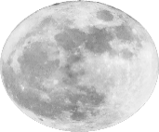
$$1 2 3 4 5 6 7 8$$
……………..
……………..
……………..
……………..
……………..
……………..
……………..
……………..

- ماذا نقصد بظاهرة خسوف القمر؟: فسّر كيفية حدوثها:
........................................................................................................................
.......................................................................................................................
- ماذا نقصد بظاهرة كسوف الشمس؟: فسّر كيفية حدوثها:
........................................................................................................................
......................................................................................................................
- تمثل الوثيقة المقابلة رسم توضيحي لكل من ظاهرتي الكسوف والخسوف، أكمل عليها البيانات الناقصة:
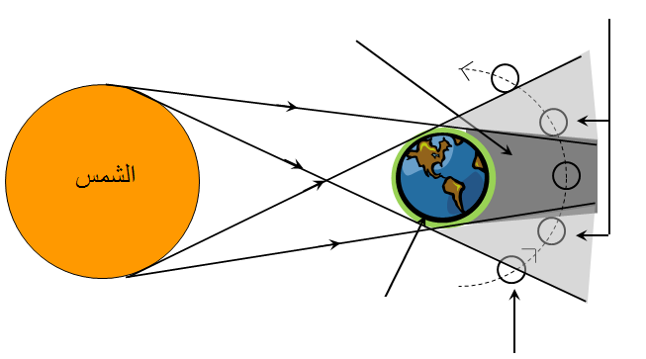
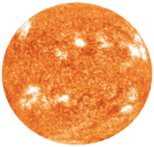

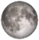
الشمس
الأرض
..................
..................
القمر
الشكل 2: ظاهرة ..................
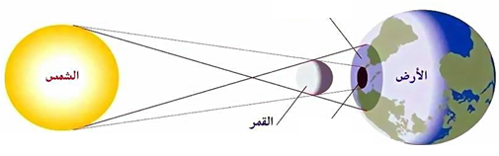
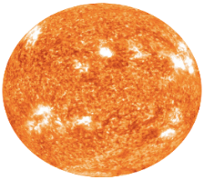
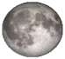
الشكل 1: ظاهرة ..................
.....................
..............
الشمس

من إعداد أساتذة المادة بالتوفيق للجميع **عطلة سعيدة

الإجابة النموذجية لموضوع الاختبار الثالث لمادة العلوم الفيزيائية والتكنولوجيا التاريخ: ماي 2019
المستوى: السنة الأولى متوسط المدة: ساعة واحدة

الرقم | عناصـــر الإجابة | العلامة
 |  | مجزأة | مجموع
التمرين الأول : (06 نقاط) | - اسم كل كوكب:    نبتون  أورانوس  زحل  المشتري  المريخ  الأرض  الزهرة  عطارد  الشمس  - أجب عما يلي:  أقرب الكواكب الى الشمس هو: عطارد وأبعدها عن الشمس هو: نبتون  أكبر كواكب المجموعة الشمسية هو: المشتري وأصغرها هو: عطارد  - نسمي المدة الزمنية اللازمة لكي يتم الكوكب دورة كاملة حول محوره حول نفسه) بــ: يوم الكوكب  - سنة الكوكب هي: المدة الزمنية لـــ لكي يتم الكوكب دورة كاملة حول الشمس  - يحدث تعاقب الليل والنهار نتيجة دوران الارض حول : محورها (حول نفسها)  - يحدث تعاقب الفصول الاربعة نتيجة دوران الارض حول : الشمس | 0.25x8  0.5+0.5  0.5+0.5  0.5  0.5  0.5  0.5 | 2  4
التمرين الثاني: (06 نقاط) | - الظاهرة الفيزيائية التي تسعى مريم لتحقيقها هي: ظاهرة تشكل الظل والظليل  - تمثل المنطقتين 1 و 2:  المنطقة 1: منطقة الظل  المنطقة 2: منطقة الظليل  - المنبع الضوئي الذي استعملته مريم لتحقيق هذه الظاهرة : منبع ضوئي واسع  - يمكن تشكل عدة ظلال للتفاحة عند استعمال عدة منابع ضوئية | 1  1.5  1.5  1  1 | 6

الرقم | عناصـــر الإجابة | العلامة
 |  | مجزأة | مجزأة
الوضعية الادماجية (08 نقاط) | - سبب اختلاف ظهور شكل أوجه القمر هو: تغير موقع القمر بالنسبة الى الشمس والأرض  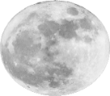  - تسمية أطوار القمر  $$1 2 3 4 5 6 7 8$$  هلال أخير  التربيع الثاني  الأحدب المتناقص  البدر  الأحدب المتصاعد  التربيع الأول  هلال أول  محاق  - تفسير كيفية حدوث ظاهرة خسوف القمر:  يحدث عندما تكون الأرض بين القمر والشمس على استقامة واحدة مما يجعل الأرض تحجب ضوء الشمس عن القمر  - تفسير كيفية حدوث ظاهرة كسوف الشمس:  عندما يكون القمر بين الأرض والشمس على استقامة واحدة وبالتالي يحجب القمر ضوء الشمس عن بعض مناطق من الأرض          الشمس  الأرض  خسوف كلي  خسوف جزئي  القمر  الشكل 2: ظاهرة خسوف القمر  - اكمال البيانات الناقصة:        الشكل 1: ظاهرة كسوف الشمس  كسوف جزئي  كسوف كلي  الشمس | 1  0.25x8  1  1  1.5  1.5

